|  |  |
| --- | --- |
| **PHÒNG GIÁO DỤC VÀ ĐÀO TẠO**  **TRƯỜNG THCS**  **ĐỀ CHÍNH THỨC**  Xem thêm tại Website VnTeach.Com https://www.vnteach.com | **ĐỀ KIỂM TRA CUỐI KỲ II**  **NĂM HỌC ...............**  **MÔN TOÁN – LỚP 8**  Thời gian làm bài: 90 phút |

**Bài 1: (2,5 điểm )** Giải các phương trình sau:

  
**Bài 2: ( 1, 5 điểm )** Một ô tô xuất phát từ TP Hồ Chí Minh đi Cần Thơ với vận tốc trung bình là 60 km/h. Lúc về đi đường khác ngắn hơn đường ban đầu 30km và đi với vận tốc như vận tốc lúc đi, biết thời gian cả đi lẫn về là 5 giờ 30 phút. Tính độ dài quãng đường từ TP Hồ Chí Minh đi Cần Thơ lúc đi.

**Bài 3 ( 1 điểm ):** Giải bất phương trình và biểu diễn tập hợp nghiệm trên trục số:



**Bài 4 ( 1 điểm):** Bạn Vân và nhóm bạn học sinh lớp 8A cùng đi mua bánh. Các bạn vào hai cửa hàng A và B thì thấy giá một cái bánh ở cả hai cửa hàng đều là 15 000 đồng nhưng mỗi cửa hàng có hình thức khuyến mãi khác nhau như sau:

Cửa hàng A : Mua 10 cái bánh được tặng thêm 1 cái bánh miễn phí

Cửa hàng B : giảm giá 10% cho mỗi cái bánh nếu khách hàng mua từ cái thứ 10 trở lên .

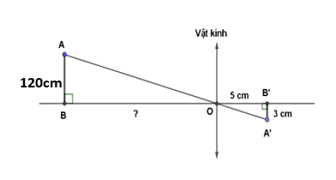Bạn Vân và nhóm bạn muốn mua 22 cái bánh thì nên chọn cửa hàng nào thì có lợi hơn?

**Bài 5: ( 1 điểm )** Người ta dùng máy ảnh để chụp vật AB cao 120 cm (như hình vẽ). Sau khi tráng phim thấy ảnh cao 3 cm. Biết khoảng cách từ phim đến vật kính của máy ảnh lúc chụp là 5 cm. Hỏi vật AB được đặt cách vật kính máy ảnh là bao nhiêu mét ?

**Bài 6: ( 3 điểm)** **Cho  ABC vuông tại A có AH là đường cao. Biết AB = 15cm, AC = 20cm.**

**a) Chứng minh** từ đó suy ra AB2 = BH . BC

**b) Chứng minh** **và tính độ dài đoạn BC, AH.**

**c) Gọi I là trung điểm của cạnh AH. Qua C vẽ đường thẳng vuông góc với CB cắt đường thẳng BI tại E. Chứng minh: ACE cân.**

**-----HẾT----**

**HƯỚNG DẪN CHẤM KIỂM TRA CUỐI KÌ 2 – TOÁN 8**

**NH: 2021 - 2022**

**Câu 1 (2.5 điểm):** Giải các phương trình

0,25đ

0,25đ

0,25đ

$$a) 5x-2\left(x+3\right)=x+2 \\ ⇔5x-2x-6=x+2 \\ ⇔5x-2x-x=2+6 \\ ⇔2x=8 \\ ⇔x=4$$

Vậy S =

(x – 7)2 – 3x + 21 = 0

⇔ (x – 7)2 – 3(x – 7) = 0

⇔ (x – 7)(x – 7 – 3) = 0

0,25đ

⇔ (x – 7)(x – 10) = 0

 

0,25đ

0,25đ

Vậy tập hợp nghiệm của phương trình trên là: S = 

c/ 



Mẫu chung: x(x – 2)

ĐKXĐ: x ≠ 2 ; x ≠ 0

Quy đồng mẫu hai vế và khử mẫu, ta được:

0,25đ

⇔x(x + 7) – 4(x - 2) = 8

⇔ x2 + 7x – 4x + 8 = 8

⇔ x2 + 3x = 0

⇔ x(x + 3) = 0

0,25đ



0,25đ

0,25đ

Vậy tập hợp nghiệm của phương trình trên là: S = 

**Bài 2 ( 1,5 điểm)**  Đổi 5 giờ 30 phút = $\frac{11}{2}$ (giờ ) .

* Gọi quãng đường từ TPHCM đi Cần Thơ là x (km) , x > 0
* Thời gian đi từ TPHCM đến Cần Thơ là: 

0,25đ

* Thời gian đi từ Cần Thơ về TPHCM là: $\frac{x-30}{60}(h)$

0,25đ

* Vì tổng thời gian đi và về là $\frac{11}{2}$ (h) .

0,25đ

Ta có phương trình : $\frac{x}{60}+\frac{x-30}{60}=\frac{11}{2}$

0,25đ

⬄

⬄

0,25đ

⬄ x = 180

0,25đ

Vậy quãng đường TPHCM đi Cần Thơ dài 180 km

**Bài 3 ( 1 điểm ):** Giải bất phương trình và biểu diễn tập hợp nghiệm trên trục số:





0,25đ

⇔ 2x – 4 – 6x + 3 > x – 11

⇔ 2x – 6x – x > 4 – 3 – 11

⇔ – 5x > – 10

0,25đ

⇔ x < 2

0,25đ

Vậy bất phương trình trên có nghiệm : x < 2

0,25đ

Biểu diễn tập hợp nghiệm đúng

**Bài 4: ( 1 điểm)**

Mua 22 cái bánh ở cửa hàng A hết số tiền là:

0,25đ

(22-2) . 15000 = 300 000 (đồng)

Mua 22 cái bánh ở cửa hàng B hết số tiền là:

0,25đ

9 . 15000 + 13. 15000(100%-10%) = 310500 (đồng)

0,25đ

Vì 300 000 đồng < 310 500 đồng

0,25đ

Nên nhóm Bạn Vân mua 22 cái bánh ở cửa hàng A lợi hơn

Bài 5: ( 1 điểm)



OAB và OA’B’ có:



 (đối đỉnh)

0,25đ

Suy ra: OAB  OA’B’



0,25đ

(cm) = 2 (m)

0,25đ

0,25đ

Vậy vật AB đặt cách vật kính máy ảnh là 2 m.

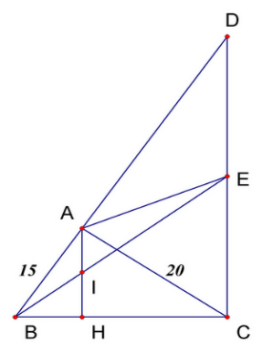**Bài 6:**

a) Xét  ta có:

+ Góc B chung

+

0,25đ

Suy ra:  (g.g)

0,25đ

0,25đ



0,25đ

b) Áp dụng định lí Pytago cho tam giác vuông ABC tại A  ta có:



=>

0,25đ

Ta có:  (cmt)

=> 

0,25đ

=>

Xét tam giác ABH và tam giác  CAH có:



 (Cùng phụ với )

0,25đ

=> (g.g)



0,25đ

c) Gọi D là giao điểm của đường thẳng BA và CE.

Ta có : 

0,25đ

=>  (HQ Talet)

Ta có AI//DE ()

=> (HQ Talet)

=>

0,25đ

Mà AI = HI (I là trung điểm AH)

* DE = CE.

0,25đ

* E là trung điểm CD.

=> Tam giác ACE vuông tại A có AE là đường trung tuyến =>

0,25đ

=> tam giác AEC cân tại E .

**HƯỚNG DẪN CHẤM KIỂM TRA CUỐI KÌ 2 – TOÁN 9**

**NH: 2021 - 2022**

**Câu 1 (1.5 điểm):** Giải các phương trình

a/



Phương trình có 2 nghiệm phân biệt



(0,25 điểm)

(0,25 điểm)

b) ${4x}^{4}-5x^{2}-9=0$

Đặt 

(0,25 điểm)

phương trình trở thành 



(0,25 điểm)

.

(0,25 điểm)

Vậy 

**Câu 2 (1.5 điểm):**

a/ Bảng giá trị:

(0,25 điểm)

|  |  |  |  |  |  |
| --- | --- | --- | --- | --- | --- |
| x | -4 | -2 | 0 | 2 | 4 |
|  | -8 | -2 | 0 | -2 | -8 |

(0,25 điểm)

|  |  |  |
| --- | --- | --- |
| x | 1 | 2 |
| y = x - 4 | -3 | -2 |

Vẽ đồ thị đúng

(0,5 điểm)

b/ ta có phương trình hoành độ giao điểm của (P) và (d)



(0,25 điểm)

Thay x = 2 vào (d): y = x- 4

y = 2 – 4 = -2

Thay x = -4 vào (d): y = x – 4

y = -4 – 4 = -8

(0,25 điểm)

Vậy giao điểm của (P) và (d) là  và 

**Câu 3.(1 điểm)** 2x2 + 5x – 3 = 0

Vì $Δ=b^{2}-4ac=5^{2}-4.2.\left(-2\right)=41>0$

Nên phương trình có hai nghiệm phân biệt .

Theo định lí Vi-et, ta có: $\left\{\begin{aligned}S=x_{1}+x_{2}=\frac{-b}{a}=\frac{-5}{2} \\ P=x_{1}.x_{2}=\frac{c}{a}=\frac{-3}{2}\end{aligned}\right.$

(0,25 điểm)

(0,25 điểm)

Ta có:



(0,25 điểm)

(0,25 điểm)

**Câu 4. (1 điểm)**

Gọi số xe loại 30 chỗ ngồi là x ( xe)

Số xe loại 45 chỗ ngồi là y ( xe) ( x , y thuộc N)

Vì nhà trường đã thuê 11 chiếc xe

Nên x + y = 11 ( 1)

(0,25 điểm)

Vì có 435 người đi tham quan

(0,25 điểm)

Nên 30x + 45y = 435 (2)

Từ (1) và (2), ta có hpt :



Vậy số xe loại 30 chỗ ngồi là 4 ( xe)

Số xe loại 45 chỗ ngồi là 7 ( xe)

Bài 5:

a)Bán kính của bể là: 2:2=1(m)

(0,25 điểm)

Thể tích của bể là: $V=πR^{2}h=3,14.1^{2}.1=3.14\left(m^{3}\right)=3140 (lít)$

(0,25 điểm)

b)Lượng nước chảy trong 1 giờ là: 200.60=12000 lít

(0,25 điểm)

(0,25 điểm)

Lượng nước tràn ra ngoài là : 12000-3140=8860 (lít)

(0,25 điểm)

(0,25 điểm)

Bài 6:

Giá tiền 13 cái bánh với chương trình khuyến mãi ở cửa hàng A:

(0,5 điểm)

3. 15000 + ( 10 . 15000).75% = 157 500 (đồng)

Giá tiền 13 cái bánh với chương trình khuyến mãi ở cửa hàng B:

10. 15000 = 150 000 ( đồng)

(0,25 điểm)

(0,25 điểm)

Vì 150 000 < 157 500 nên mua cửa hàng B lợi hơn.

Bài 7 :

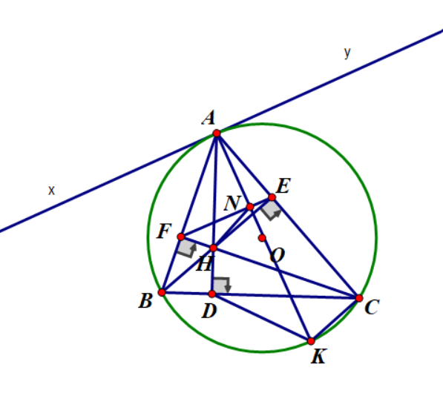

a/ **Chứng minh: Tứ giác BFEC nội tiếp**

Xét tứ giác BFEC có :

BFC = 900 ( CF là đường cao)

BEC = 900 ( BE là đường cao)

BFC = BEC

(0,25 điểm)

 tứ giác BFEC nội tiếp ( tg có 2 đỉnh liên tiếp cùng nhìn BC dưới 2 góc bằng nhau)

(0,25 điểm)

Xét tứ giác DHEC có :

HDC = 900 ( CF là đường cao)

HEC = 900 ( BE là đường cao)

HDC + HEC = 1800

(0,25 điểm)

(0,25 điểm)

 tứ giác BFEC nội tiếp ( tg có 2 góc đối bù nhau)

b/ **Chứng minh : AK . AD = AC . AB**

Ta có ACK = 900 ( góc nội tiếp chắn nửa đường tròn )

(0,25 điểm)

 ACK vuông tại C

Xét CAK vuông tại C và DAB vuông tại D có

AKC =ABD ( cùng chắn cung AC)

(0,25 điểm)

CAK đồng dạng DAB

(0,25 điểm)



(0,25 điểm)

c/ **Chứng minh:OA**  **FE tại N**

Qua điểm A kẻ tiếp tuyến xy của (O)

Ta có yAC = ABC ( cùng chắn cung AC )

ABC = AEF ( góc trong bằng góc đối ngoài, tg BFEC nội tiếp)

 yAC = AEF

(0,25 điểm)

mà 2 góc này ở vị trí so le trong

nên xy //EF

Ta lại có OA  xy (xy là tiếp tuyến của (O) tại A)

 OA  EF tại N

(0,25 điểm)

**Chứng minh : tứ giác NHDK nội tiếp**

+ Chứng minh : tg NECK nội tiếp

 AE . AC = AN . AK (1)

+ Ta có tứ giác DHEC nội tiếp

Chứng minh được :AE. AC = AH . AD (2)

Từ (1) và (2) AN . AK = AH . AD

(0,25 điểm)

+ Chứng minh : ANH đồng dạng ADK

 ANH = ADK

(0,25 điểm)

+ Chúng minh được tứ giác NHDK nội tiếp (góc trong bằng góc đối ngoài)

***(Học sinh làm cách khác, nếu đúng thì vẫn được điểm tối đa)***